Opdracht 1: identiteitsfiche
Vul de juiste gegevens in:
- Naam:

- Voornaam:

- Geboortedatum:

- Geboorteplaats:

- Woonplaats:

- Burgerlijke stand (getrouwd?):

- Kinderen:

- Beroep:

- Beroep moeder:

- Beroep vader:

Opdracht 2: uitnodiging afscheidsfeestje
- Waarvoor geeft Charles Poirot een feestje?

- Op welke dag gaat het feestje door?

- Hoeveel vrienden komen er nu al naar zijn feestje?

- Er is iets niet goed aan de uitnodiging. Bij de instellingen is hij vergeten iets te doen. Weet jij wat?

- Wat kunnen daar de gevolgen van zijn? (tip: kijk op de website bij “Codetaal” helemaal onderaan.

Opdracht 4-5: oproepingsbrief

- Hoe is de Eerste Wereldoorlog ontstaan?

- Wat is het sneeuwbaleffect?

- Bekijk de kaart. Welke landen namen het tegen elkaar op? Maak daarbij ook een onderscheid tussen welke landen tijdelijk deelnamen en welke landen van het begin tot het eind betrokken waren.

Opdracht 6: kazerne van Ieper

Schets het gebied van de kazerne van Ieper over zoals de luchtmacht het zou zien vanuit hun helikopters.

Uit hoeveel gebouwen bestaat de kazerne? ………………………………………………………………………………

Opdracht 7: de grote wandeltocht

Hoeveel kilometer heb ik moeten stappen van de kazerne in Ieper tot de kazerne in Nieuwpoort? ......................................................................................................................................
Hoelang heb ik hiervoor moeten wandelen? …………………………………………………………………………….

Opdracht 8: kazerne van Nieuwpoort

Schets de kazerne van Nieuwpoort zoals de Duitse spionnen de kazerne zouden zien vanuit hun helikopter.

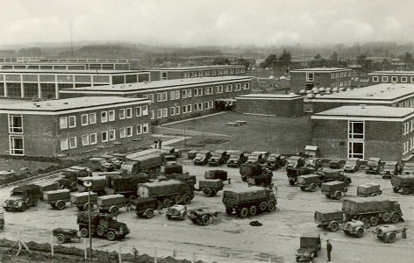

Opdracht 9: grafsteen

Maak in de kader een mooie grafsteen voor de overleden soldaat Armand Dubois, de beste vriend van Charles. Zorg ook voor een passend opschrift.
Maak eventueel gebruik van de site: http://www.jjchandler.com/tombstone/
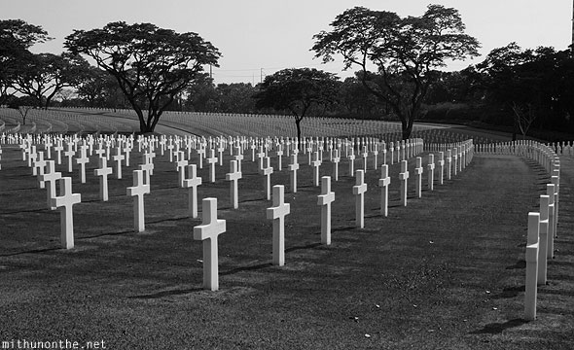

Opdracht 10 - 13:
Communicatie met het thuisfront

Hoe is de vertaling? Is het betrouwbaar om teksten via het internet te gaan vertalen?
…………………………………………………………………………………………………………………………………………………………………………………………………………………………………………………………………………………………………………………………………………………………………………………………………………
Herschrijf de tekst in je eigen woorden. De vertaling kan hierbij helpen.

Opdracht 14: codetaal

Waarom zou men er destijds voor gekozen hebben om niet te vertellen dat het ADFGX-cijfer gebroken was?
…………………………………………………………………………………………………………………………………………………………………………………………………………………………………………………

Opdracht 15: codes breken en zelf maken

- Kan jij dit bericht ontcijferen:
qrmr obbqfpunc vf fgevxg trurvz.
……………………………………………………………………………………………………………………………………………………………………………………………………………………………………………………
TIP:
Weet je de oplossing niet? Kijk dan snel in het bovenstaande boek op bladzijde 23!

- Schrijf zelf een boodschap in codetaal en laat je buurman of vriend proberen het te ontcijferen.
…………………………………………………………………………………………………………………………………………………………………………………………………………………………………………………………………………………………………………………………………………………………………………………………………………………………………………………………………………………………………………
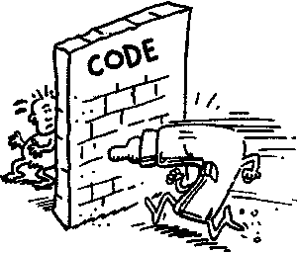
Opdracht 16: Is jouw Facebook-profiel wel veilig?

- Bekijk de presentatie over Facebook op de website. Als je al een Facebook-profiel hebt, noteer je hier wat er bij jou nog moet veranderen:
………………………………………………………………………………………………………………………………………………………………………………………………………………………………………………………………………………………………………………………………………………………………………………………………………………………………………………………………………………………………………………………………………………………………………………………………………………………………………………………………………………………………………………………………………………………………

- Wat leren we uit het videofragment van de website?
…………………………………………………………………………………………………………………………………………………………………………………………………………………………………………………………………………………………………………………………………………………………………………………………………………………………………………………………………………………………………………

Opdracht 17: De agenda van Charles

- Charles heeft een agenda gemaakt van een aantal belangrijke gebeurtenissen. Kan jij vinden op de kalander wanneer Charles geboren is?
………………………………………………………………………………………………………………………………………………………………………………………………………………………………………………………………………………………………………………………………………………………………………………
Tip:
Kijk ook eens snel bij opdracht 1!

- Charles heeft ook een evenement gepland. Kijk snel bij opdracht 2 en controleer of het evenement juist op zijn plaats staat.
Het evenement staat …………… op de juiste plaats, namelijk op………………………… ……………………………………………………………………………………………….……………………………..……………………………………………………………………………………………………………………..

